Елементи петриківського розпису
Щоби створити візерунок у техніці петриківського розпису, необхідно оволодіти чотирма типами мазка, традиційно названих “грібенець”, “зернятко”, “горішок”, “перехідний мазок”.
“Грібенець” – мазок, який починається з потовщення, зробленого натиском пензля та завершується тонким вусиком який виконується легким дотиком кінчика пензля. Прокладені разом декілька таких мазків які нагадують грібенець.
“Зернятко” – мазок, який наносять починая з легкого дотику до сильного натиску пензлем. Коли мазки “зернятко” положенні по обидві сторони стебла, кінчиком наружу, зображення нагадує колос. Звідси і назва.
“Горішок” – складається з двох гребінцевих мазків, зогнутих полу лунками та поставлених друг проти друга, нагадують ферму підготовки. Заповнив вільне місце між лунками мазками “зернятко”. Отримуємо форму, схожу на лісний горіх.
“Перехідний мазок” – накладається одним пензлем, але двома фарбами. При цьому сухий пензель окунають в одну (н-д. зелену), а потім в другу (н-д жовту). На папері залишається слід від жовтої фарби, який плавно переходить у зелений.
Для опанування технології петриківського розпису та його елементів краще взяти цупкий білий папір.
Вправа 1.
Мета — навчитись робити «зернятка» майже однакової форми і на одній відстані одне від одного. «Зернятко» є основним елементом народного петриківського розпису. За його допомогою створюються всі орнаментальні мотиви.
Уздовж вертикальної лінії пензликом наносять мазки — «зернятка», схожі на краплі води, що падають. Тримати пензлик треба так, щоб вусик «зернятка» був перпендикулярний до лінії, проведеної олівцем або уявної. При цьому корпусом пензлика натискують так, щоб мазок був овальної форми.
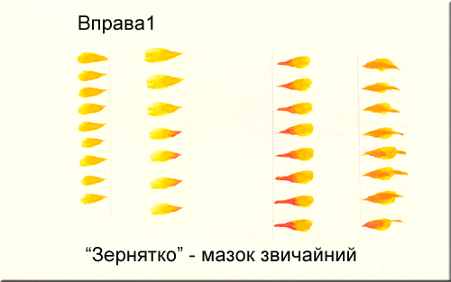

Вправа 2.
Уздовж вертикальної лінії наносять такі ж мазки — «зернятка», але під гострим кутом відносно лінії. Необхідно навчитись робити ці мазки легко, однакової форми.
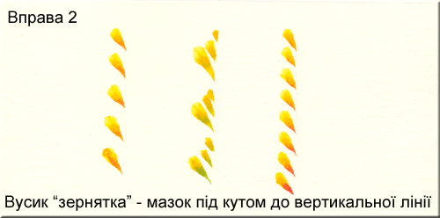

Вправа 3.
Уздовж вертикальної лінії наносять пензликом мазки на однаковій відстані один від одного під гострим кутом. Тримати пензлик треба кінчиком угору, щоб вусик «зернятка» тягнувся догори, а овальна форма мазка була біля лінії.

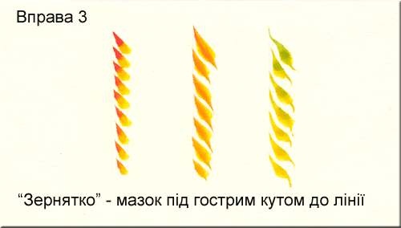

Вправа 4.
Кінчик пензлика опускають біля вертикальної лінії. Витягуючи тонку лінію вусика, легким поворотом пензля роблять «кривеньке зернятко». Цю вправу треба навчитись виконувати впевнено, з легкістю.
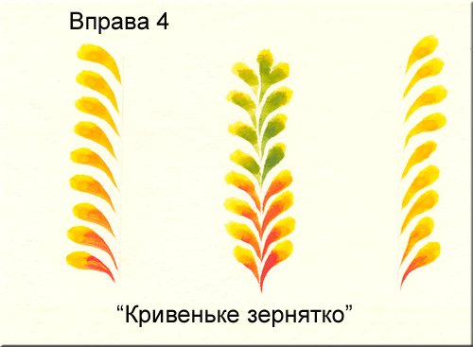

Вправа 5.
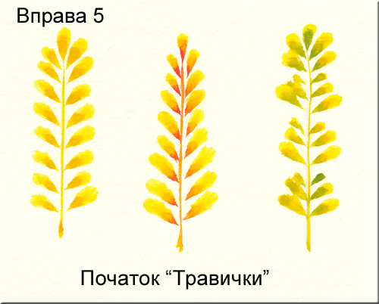
Обабіч вертикальної лінії під гострим кутом наносять «зернятка», розташовуючи мазок проти мазка. Оволодіння цією вправою наближав до зображувальних елементів петриківського розпису, наприклад, травички, билинки тощо.

Вправа 6.
Обабіч вертикальної лінії під гострим кутом наносять «зернятка» з вусиками догори, розташовуючи мазок проти мазка. Цей малюнок нагадує зображення колоска.
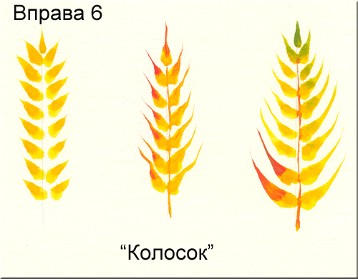
Вправа 7.
Обабіч вертикальної лінії наносять «кривенькі зернятка» (див. впр. 4) з видовженими вусиками, утворюючи майже однакові групи з таких мазків. Інтервали між групами бажано робити теж однакові. Малюнок вправи нагадує пірчасте листя.
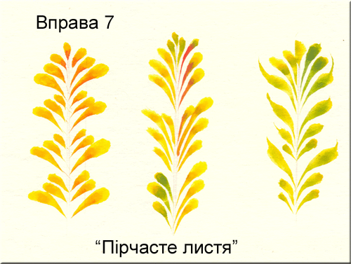

Вправа 8.
З двох мазків «кривеньке зернятко» роблять напіврозкриту квітку — «пуп'янок». Мазки сполучають округлою частиною так, ніби вусики тягнуться з однієї точки. Бажано розташовувати «пуп'янки» на однаковій відстані, повертаючи їх вусиками щоразу в протилежний бік. У цій вправі необхідно звернути більшу увагу на композицію, тобто розміщення зображення на папері даного формату, на розмір елементів.
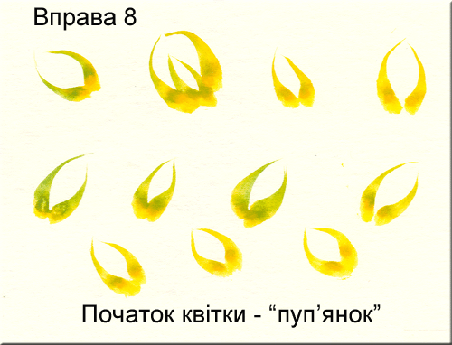

Вправа 9.
Ця вправа надзвичайно подібна до попередньої. Елементи розміщують так само, але кожний «пуп'янок» роблять з двох більших «кривеньких зерняток» та двох менших мазків «зерняток», які розміщені всередині. Готові елементи сполучають тоненькою хвилястою лінією. Ця скромна стрічка може бути використана як декоративне оздоблення у вигляді фриза на стінах кухні, коридора тощо.
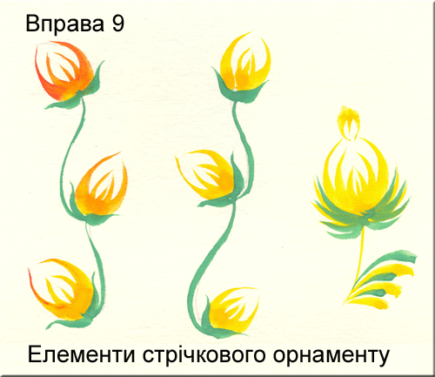

Вправа 10.
Повторюють вправу з тією відмінністю, що пірчасте листя (див. впр. 7) наносять пензликом обабіч хвилястої сполучної лінії.
Орнамент вправи є типовим для петриківського розпису. Його називають «хвилька», «бігунець», «бігунчик» або «фриз». Стрічковий орнамент можна провести на стіні під стелею, навколо вікон та дверей. Можна зробити закладку для книги з таким декоративним оздобленням. Необхідно звернути увагу на кольорове вирішення орнаменту та композиції.
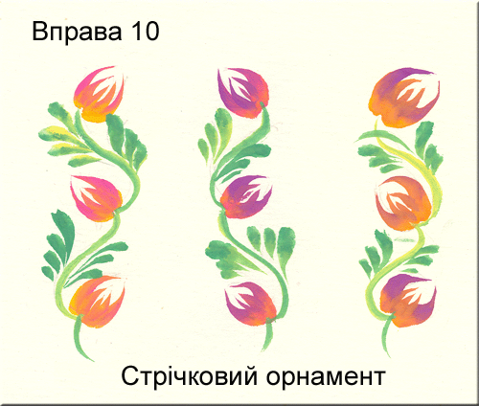
Вправа 11.
Із спарених «кривих зерняток» (див. впр. 8) роблять своєрідну квітку, сполучивши до центра три пари «кривих зерняток». Необхідно звернути увагу на розмір квітів, відстань між ними, колір.
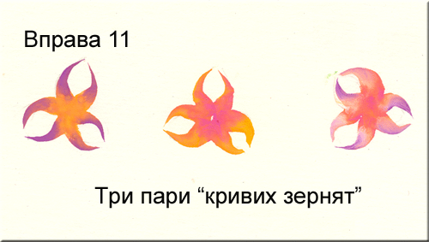

Вправа 12.
Завдання цієї вправи об'єднує в собі попередні. Треба намалювати новий «бігунець», що складається з трипелюсткових квіток. Квіти сполучають легкою хвилястою лінією, обабіч якої розташовують листки з довгими вусиками. Необхідно навчитись виконувати цю вправу легко, невимушене.
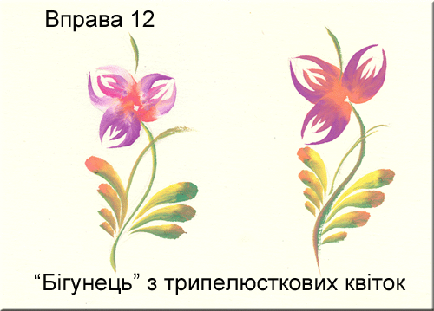
Вправа 13.
Із спарених «кривеньких зерняток» малюють трипелюсткову квітку. Вона відрізняється від попередньої тим; що вусики кожного мазка спрямовані до центра квітки. Малюють кілька вертикальних стрічок — одну квітку за одною, щоразу змінюючи нахил квітки з рівномірними проміжками між малюнками. Бажано, щоб усі елементи були майже однакові за розміром.
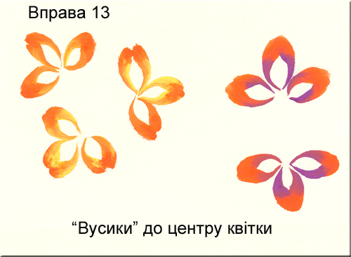

Вправа 14.
Повторюють попередню вправу, додаючи в кожну пелюстку по два мазки — «зернятка». Під вусиками кожної квітки малюють «зернятка», розташовуючи їх симетрично до центра. Утворюється зовсім нова квітка. Сполучивши квітки хвилястою лінією, мають ще один «бігунець» .
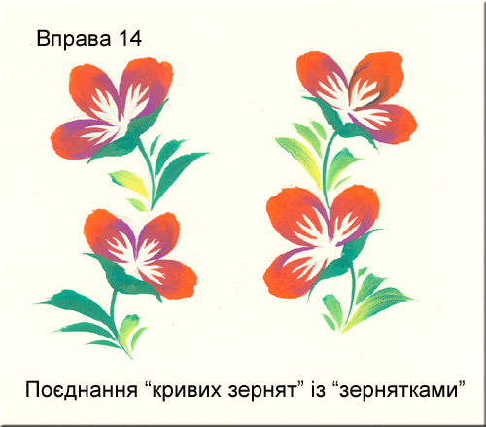

Вправа 15.
Вправа аналогічна попередній, але ускладнюється тим, що тоненьким пензликом роблять маленькі мазки — «зернятка» всередині кожної квітки, повторюючи напрям до центра вусиків основних пелюсток. Обабіч хвилястої лінії наносять пірчасте листя, витягуючи вусик кожного «кривенького зернятка».
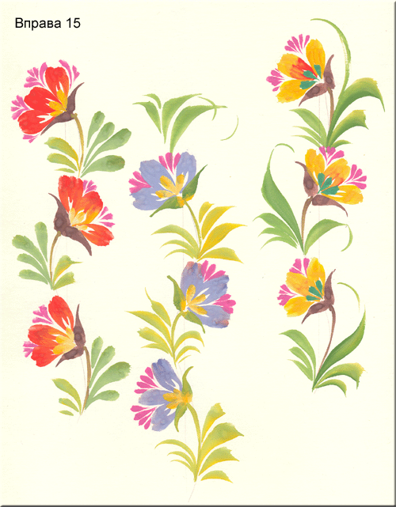
Вправа 16.
Опанувавши попередні вправи, можна перейти до виконання складніших. На ілюстрації зображено чотири квітки — необхідні елементи майбутніх композицій. Вони створюються поєднанням таких різних мазків, як «зернятко», «кривеньке зернятко», спаровані «зернятка», а також треба мати на увазі їх розмір, розташування та колір. В основі кожної квітки — «пуп'янок» із заповненням всередині та розкладені у певному порядку дрібні й великі пелюстки. На підставі цих нових рослинних елементів можна виконати свої варіанти квітки.
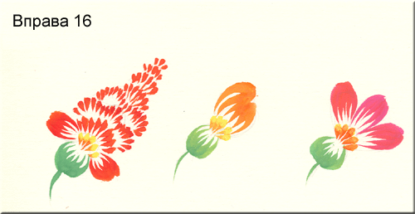
Вправа 17.
На ілюстрації показано поступовий розвиток будови великих квіткових елементів. Вправа побудована на основі квітки — «пуп'янка» (див. впр. 16). Основа може бути різною: кулястою, видовженою або розтягнутою по ширині чи висоті. Залежно від форми основи — нижньої частини квітки вирішують форму рослинного елемента. І Необхідно звернути увагу на поступове, за допомогою знайомих прийомів, створення нового мотиву орнаменту. Обабіч чашечки — «пуп'янка» малюють перші пелюстки, створюючи їх з мазків — «кривих зерняток».
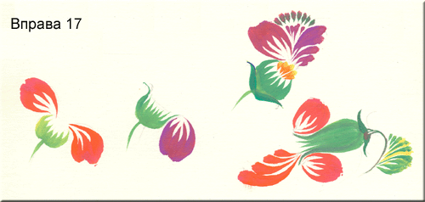

Вправа 18.
Улюблені квіти в творчості петриківських майстрів — це гвоздики, чорнобривці, волошки тощо. Форма квіток гвоздики будується на основі видовженої чашечки, обабіч якої розташовують перші пелюстки. Від них починають розгортати форму гвоздики: майже кожний мазок чітко підкреслюють, тонкий вусик «зернятка» протягують від центра, формуючи контурний малюнок овальною частиною мазків, натискуючи корпусом пензля із зовнішнього боку. Центральну частину квітки створюють з видовжених мазків — «кривих зерняток», що закінчуються поворотом пензля всередину квітки, де роблять легкий натиск пензля 1 відривають його від поверхні паперу.
Віялоподібна форма квітки чорнобривців будується видовженими мазками вусиків від центра, від широкої чашечки — основи. На основі цієї вправи можна виконати кілька різних мотивів.
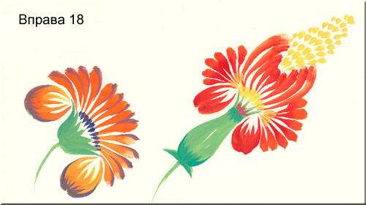

Вправа 19.
Образи квітково-рослинних мотивів петриківського орнаменту запозичено у природи. На ілюстрації зображено чотири різні закінчені квітки. Перша з них дає уявлення про пишну квітку — жоржину в стадії розквіту: тільки-тільки почали відокремлюватися перші довгі пелюстки від центра — цибульки. В народному розписі цей мотив існує як окремий елемент під назвою «цибулька». Будується «цибулька» з видовжених мазків — «кривих зерняток». Створення жоржини починається з малювання «цибульки».
Інший мотив — квітка соняшника, яка будується округлими пелюстками — «пуп'янками» (див. впр. 8, 9). Схему її побудови покладено і в такі мотиви, як барвінок, рожа та ін.
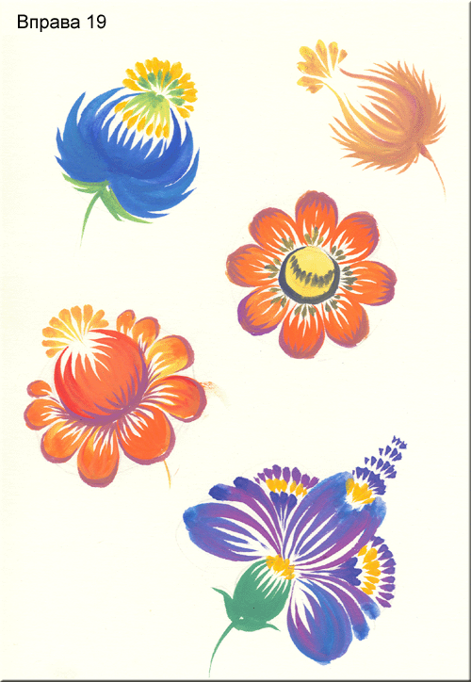

Вправа 20.
Грона калини, винограду та горошок петриківчани роблять кінчиком пальця. Такі тендітні гілочки та дрібні пуп'янки квіток з хвилястим листям та тоненькими вусиками, як наведено в цій вправі, є допоміжними елементами майже кожної більш-менш складної композиції.
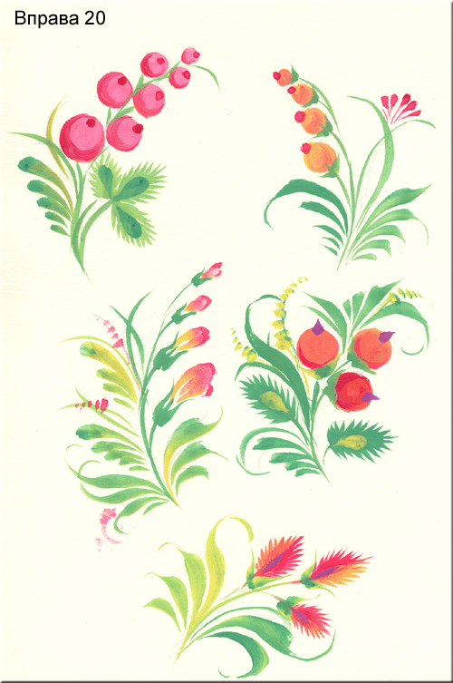

Вправа 21.
Зверніть увагу на листя різної форми: багатозубчасте овально-видовженої форми (характерне для петриківського розпису), кленове та виноградне. Перші листки малюють на основі видовженого мазка. Верхівкою кожного листка є перший мазок, а вісь цього мазка — середина всього майбутнього зображення (вона ніби дав основний напрям малюнка). Уздовж цієї уявної лінії (у початкових вправах центральну лінію можна провести легенько олівцем), ніби спускаючись, поступово розташовують інші мазки, кінчики яких — вусики і є зубцями листків.
Кленові листки за своєю будовою складніші. Вони складаються з трьох майже однакових частин: тризубчастої центральної верхівки і двох бічних. Треба починати малювати з центральної частини, з серединного зубчика, довгенький мазок якого дає основну лінію нахилу всього листка. Обабіч нього додають два мазки, які сполучаються знизу. Потім у такому ж порядку роблять бічні частини листка. Готове зображення можна залишити в одному кольорі, або нанести темною фарбою тонесенькі штрихи, підкреслюючи спрямованість зображення.
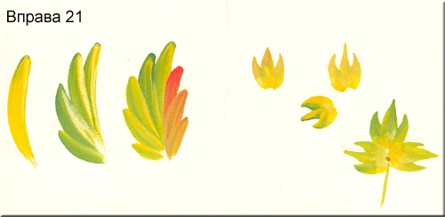

Вправа 22.
На ілюстрації наведено три види багатозубчастого листя «папороті», які схожі між собою і водночас різні. Будова кожного малюнка така: один центральний мазок, поруч другий, бічний і так далі. Вправу повторюють. Необхідно навчитися працювати так, щоб кожний мазок був легким, прозорим.
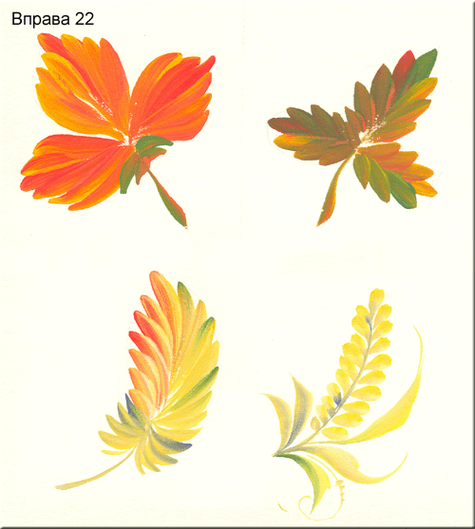

Вправа 23.
На ілюстрації показано різноманітне вирішення листків: одне — за допомогою мазків - «зерняток» видовженої форми, вусики яких створюють зубчастий контур малюнка; два інших — легкі, ніжні, з хвилястою лінією контура утворюють за допомогою маленьких мазків - « зерняток», вусики яких тягнуться від серединної лінії листка, від .центра. «Зернятка» майже однакової чітко окресленої форми. Вправа дає уявлення про великі можливості саморобного пензлика. Необхідно майстерно виконувати ці елементи.
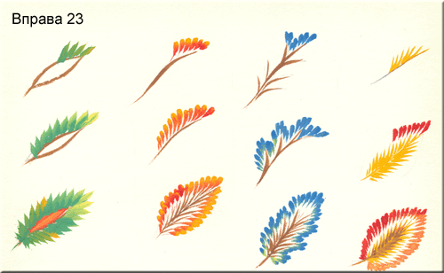
Вправа 24.
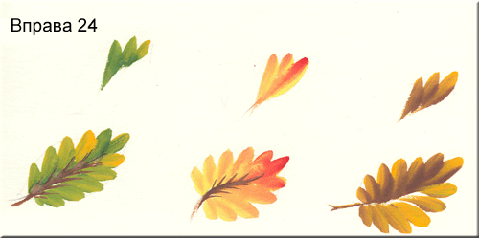
Мета — Навчитися робити «перехідний мазок». На пензлик набирають темну фарбу (коричневу), потім верхівкою пензля набирають фарбу світлого тону (яскраво-жовту). Роблять перший мазок : спочатку тягнуть світлий вусик, поступово з'являється темніший відтінок, який в кінці мазка набирає повної сили темної фарби, що була першою, натискують корпусом пензля і закінчують видовжений мазок. Знову повторюють весь процес для нового мазка. У такий спосіб малюють другий листок, де кожний перехідний мазок складається з червоної (першої) та жовтої (другої) фарби, а в розтяжці, при переході від першої до другої — оранжевий. Останнє завдання вправи — поєднання жовтої і зеленої фарб. Такі необхідні для створення композицій елементи, як листки, бажано вирішувати різноманітно.

Вправа 25.
Мета — оволодіти технікою перехідного мазка у малюванні квітки темперними фарбами. В основі ніжного тону фарби, яку беруть на пензлик першою, є білило. Потім на кінчик пензля набирають фарбу темного тону (чисту). Темпера чіткіше підкреслює розтяжку кольору, зображення стає рельефнішим, рухливішим. Бажано пробувати малювати також гуашшю.
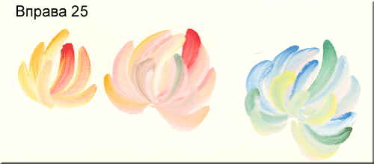

Після засвоєння основ петриківського малювання дальше вивчення розпису пов'язане з виконанням деяких композицій, в яких можна закріпити набуті знання. На початковому етапі найкраще звернутись до творів визнаних майстрів петриківського розпису, спробувати зробити копії з їхніх робіт. Ці вправи допоможуть у майбутній творчій роботі по оформленню різних речей побуту.
Щоб самому створювати орнамент, необхідно знати деякі закономірності, правила побудови композицій.
Композиція — розміщення, співвідношення зображувальних елементів, в даному випадку — рослинних, у певному порядку. Найпростішою орнаментальною композицією є стрічкова (іл. 26), що будується на основі чергування рівномірного, ритмічного повторення основного елемента. У кожному з наведених на ілюстрації варіантів стрічкового орнаменту можна виділити окремі основні мотиви, що становлять основу цих малюнків: широке багатозубчасте та пірчасте листя, листя з червоними ягідками, грона ягід, квітка. Водночас у цих так званих «бігунцях» ритм закладено І в повторенні поворотів цих елементів та їх кольоровому вирішенні. Таким чином «бігунець» досить динамічний цікавий орнамент, в якому відсутні випадковість або навмисність.

Приклади декоративного розпису
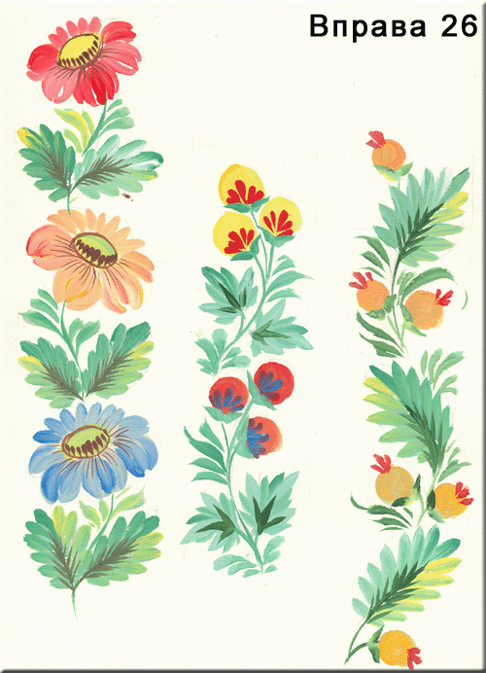
Розпис «бігунця» починають з послідовного виконання основних елементів композиції, наприклад, ажурного сірого листя, з маленьких краплеподібних мазків, розташовуючи їх на однаковій відстані один від одного, розгортаючи щоразу в протилежний бік. Після цього іншою фарбою (голубою) замальовують середину листка, сполучають листки хвилястою лінією і доповнюють композицію легкими невимушеними мазками — «кривенькими зернятками», утворюючи ними пірчасті листки, билинки.
Поступово виконують інші варіанти «бігунців». Основою таких орнаментів є ритм. Мета завдання — засвоїти стрічковий орнамент. При цьому слід пам'ятати про співвідношення складових елементів композиції, намагатися працювати без попереднього малюнка. "Асиметрична врівноважена композиція є також типовим прикладом петриківського розпису (іл. 27). На наведеному прикладі центральним, основним елементом композиції є велика синя квітка. Якщо провести вертикальну вісь, то майже дві третини цього зображення міститиметься праворуч від неї. Разом з тим за допомогою таких другорядних елементів, як жовтогаряча квітка, широке і пірчасте листя, композиція врівноважується.
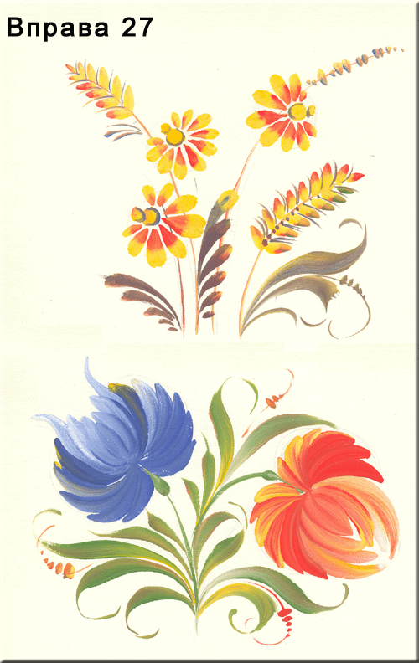

На основі композиції вітальної листівки слід спробувати створити свої варіанти, змінюючи форми рослинних елементів, їх кольорове вирішення. Необхідно звертати увагу на розмір усіх складових частин композиції, їх співвідношення, а також урівноваженість кольорів. Мета завдання — добиватися рівноваги в композиціях.
Наступна орнаментальна композиція (іл. 28) будується на основі квадрата та його діагоналей, які є віссю симетрії. У центрі, в місті перетину діагоналей малюють основне зображення (гвоздику), потім, підкреслюючи діагональну будову, симетрично від квітки розташовують листки та інші допоміжні елементи: пуп'янки, билинки тощо. Дві квітки, розташовані у взаємно протилежних кутах симетрично від лінії центрального зображення, урівноважуючи композицію, підкреслюють її закінченість. Цей орнамент є прикладом динамічної симетрії. Такий тип композиції можна застосувати для оформлення книжок, заставок в альбом, а також для вишивання серветок до святкового столу тощо.
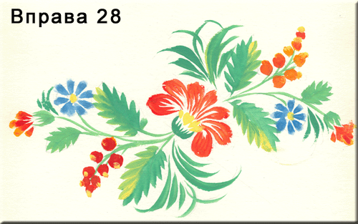
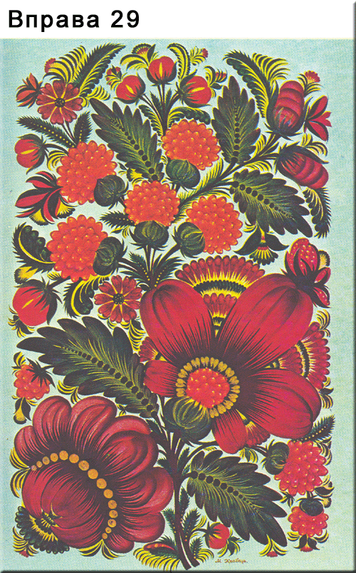
Поєднуючи в одній роботі стрічковий орнамент, що будується на основі ритму, і асиметрично врівноважену композицію, можна створити надзвичайно цікаві художні твори (іл. 29). Декоративне панно для настінного календаря вирішено двома вертикальними «бігунцями», що ніби підтримують зображення квітів, розміщених зверху. За допомогою дрібних «зерняток» вирішено зірчасті квітки, листя. Дуже вдале гармонійне поєднання кольорів, з яких червоний, жовтий та вохристо-коричневий надають твору настрою святковості, радості. Це досягається органічним взаємозв'язком загального яскравого колориту, ажурної техніки виконання з основою — папером; білий фон світиться, мерехтить, створює цей настрій. Мета завдання — після ретельного копіювання наведеного малюнка зробити кілька власних варіантів.

Вітальну листівку можна намалювати й на кольоровому фоні (іл. 30). Композицію «Квіти на зеленому фоні» будують на основі центрального зображення. У даному випадку — це пишна квітка з трьох «цибульок». Зразу, ніби підтримуючи її, розміщено два широких листки. Зверніть увагу на те, як форма кожного з них підкреслює положення основного елемента. Далі поступово доповнюють інші деталі — два листочки, пуп'янки, з таким розрахунком, щоб кожен елемент був необхідним, але другорядним. Уважно придивившись, неважко побачити, що вся рослинна композиція вміщується в овал.
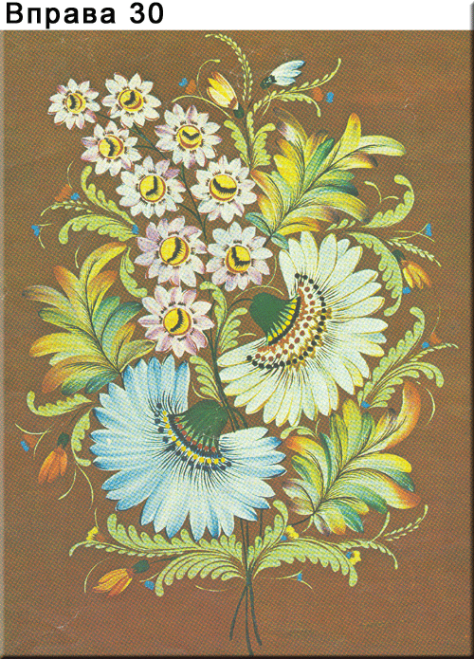
Мета завдання — на основі цієї композиції виконати кілька листівок на площинах різного кольору.
Для оздоблення інтер'єру, створення декоративних панно петриківські майстри використовують композицію українського вишиваного рушника (іл. 31). Такі композиції дають уявлення про поєднання стрічкового орнаменту і симетричних мотивів. У даному випадку в прямокутну рамку, яку утворює «бігунець», вписується стрічковий мотив з трьох квіток з симетричним розташуванням і пишний букет з симетричною розкладкою всіх елементів уздовж вертикальної лінії центрального стебла. Зверніть увагу; що складові частини «рушникової» композиції можуть бути використані, як окремі самостійні мотиви, для оздоблення речей побуту. Мета завдання — на основі цих мотивів, після ретельної обробки деталей, копіювання, зробити нові декоративні панно з своїми улюбленими рослинними елементами, колоритом.
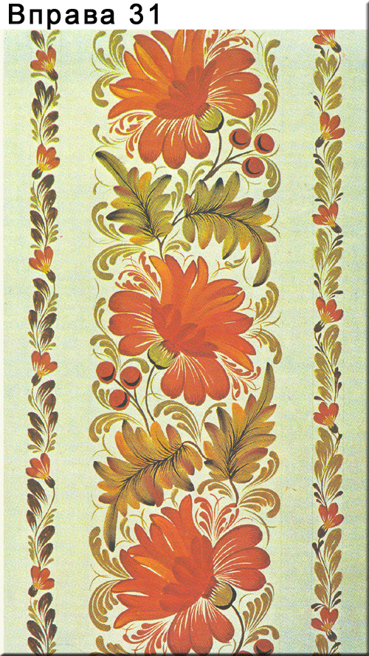
Декоративно-прикладне мистецтво є невід'ємною частиною нашого життя, побуту. Для творчої роботи потрібна постійна практика, вивчення творів народного мистецтва в музеях, на виставках.
Володіючи технікою традиційного народного розпису, можна розмалювати стіни своєї квартири чи дачі. Найпростіший спосіб оздоблення гуашевими фарбами або аквареллю, розведеною жовтком з додаванням оцту полягає в тому, щоб розробити простий і виразний стрічковий орнамент «бігунець», підібрати кольорову гаму з двох-трьох фарб, узгоджену з фоном стіни. Одну лінію «бігунця» треба нанести по верху стіни, уздовж стелі, а другу — по низу або «бігунцем» облямувати двері та вікна. Варіантів оздоблення житла — безліч.
Можна також використати «мальовки» (малюнки на тонкому папері) і, створивши свої композиції, цікаво художньо оформити інтер'єр.
Різні за форматом декоративні панно (для фотознімків, настінного календаря, панно-килим) з розписом — типові елементи оформлення сучасного міського та сільського житла.

Особливості Петриківського розпису
У роботах петриківських майстрів, особливо старшого покоління, привертає увагу така особливість: тоненькі прожилки листочків проводяться загостреним кінчиком дерев'яного держальця пензлика, а пелюстки деяких квіток, наприклад айстр,— трісочкою завширшки до 3 мм або рогозинкою. Це роблять тоді, коли нанесена фарба ще мокра і зображення має вигляд суцільної кольорової плями. Пензлик зразу ж повертають щіточкою догори і кінчиком держальця проводять по мокрій лінії прожилок, або проводять трісочкою від центра квіткової плями кілька рівчачків-стрічок, що утворюють малюнок пелюсток.
Рослинний петриківський розпис використовують також для оздоблення різних побутових речей з дерева. Це — скрині та скриньки, миски й тарілки, посуд для зберігання сипких продуктів, хлібниці, цукорниці, ложки, сільнички, великі та малі меблі тощо. Для малювання по дереву беруть олійні, гуашеві і найчастіше темперні фарби (акварель з жовтком можна віднести до темпери). Використовують також розчинники і лаки. Перш ніж приступити до малювання, необхідно підготувати поверхню виробу. Дрібнозернистою наждачною шкуркою зачищають деревину, проклеюють 8%-ним розчином харчового желатину або 10%-ним розчином столярного клею чи казеїну. Після висихання поверхню покривають тонким шаром лаку (4С). Через дві доби виріб розписують, висушують при кімнатній температурі протягом двох діб і тільки після цього знову покривають лаком.
Мальовані скрині XIX—XX ст., як правило, мали кольоровий фон, найчастіше зелений. Для розпису скриню спочатку покривали ґрунтом. У сучасних умовах для ґрунтування пропонуємо використовувати водоемульсійну фарбу ВА-27А, яку треба двічі наносити на чисту поверхню деревини і щоразу висушувати близько 3 год. при температурі 10—23 °С.
Малювати по дереву бажано починати з малих форм, предметів, поступово готуючись до виконання складних композицій.

